31 мая
115 лет со дня рождения
Леонида Максимовича Леонова
(1899—1994),
русского советского писателя

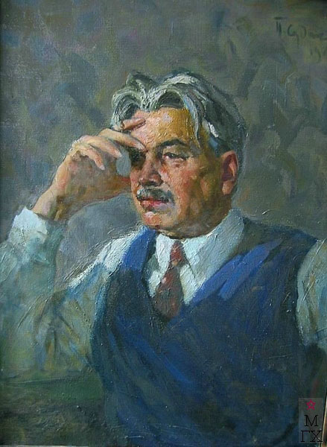
Леонид Максимович Леонов (19 [31] мая 1899, Москва — 8 августа 1994, Москва) — русский советский писатель, который играл заметную роль в литературном процессе на протяжении более чем 60 лет. В советское время его считали мастером социалистического реализма; в новейшее время обращают внимание на острый интерес к проблематике христианской нравственности, на продолжение традиций Ф. М. Достоевского. Герой Социалистического Труда (1967).
РОМАНЫ И ПОВЕСТИ
«Барсуки» (1924) — роман
«Вор» (1927) — роман
«Соть» (1930) — роман
«Скутаревский» (1932) — роман
«Дорога на океан» (1935) — роман
«Русский лес» (1953; нов. ред. 1959) — роман
«Пирамида» (опубл.1994) — роман-наваждение
«Петушихинский пролом» (1923) — повесть
«Конец мелкого человека» (1924) — повесть
«Записи некоторых эпизодов, сделанные в городе Гуголеве Андреем Петровичем Ковякиным» (1924) — повесть
«Белая ночь» (1928) — повесть
«Провинциальная история» (1927) — повесть
«Саранча» (1930) — повесть
«Evgenia Ivanovna» (1938—1963) — повесть
«Взятие Великошумска» (1944) — повесть
Пьесы
«Унтиловск» (пост. 1928)
«Усмирение Бададошкина» (1929)
«Половчанские сады» (1938)
«Волк» (1938)
«Метель» (1940)
«Обыкновенный человек» (1942)
«Нашествие» (1942; 2-я редакция 1964)
«Ленушка» (1943)
«Золотая карета» (1946; 2-я ред. 1955; новая редакция 1964)
киноповесть «Бегство мистера Мак-Кинли» (1961)
ПУБЛИЦИСТИКА
«Раздумья у старого камня» (1987)

